

Proyecto ADMIN-ONG

Especificación de Casos de Uso

CU162 - Generar Reporte sobre Financiadores

Versión 1.0 Noviembre de 2010

Historia de Revisiones
Fecha | Versión | Descripción | Autor
23/11/10 | 1.0 | Creación del documento | Claudio Lodeiro Castro

Resumen ejecutivo

Resumen
Característica | Descripción
Código | UC162
Nombre | Generar Reporte sobre Financiadores
Versión | 1.0
Descripción | El usuario Administrador genera un reporte sobre Financiadores.
Dificultad | Dificultad baja: caso de uso con menos de 4 flujos alternativos esenciales.
Importancia | Alta
Prioridad | Media
Observaciones

Actores
Nombre | Abst. | Cant. | Descripción breve
Administrador | No | 1 | El Administrador es el actor responsable de generar reportes en el sistema.

Curso Normal
Precondición | Comentario
El Administrador ha seleccionado el tipo de reporte que desea generar.

Pasos del Curso Normal
Num | Paso | Referencias
1 | El sistema presenta el formulario de Generación de reporte sobre Financiadores.
2 | El Administrador ingresa los filtros para aplicar a los datos a ser presentados en el reporte. | [ver Requisitos de Información]
3 | El Administrador selecciona las columnas de información que desea visualizar en el reporte. | [ver CD06]
4 | El Administrador selecciona la opción “Ver Resultados”. | [ver CD07]
5 | El sistema valida los datos ingresados en el formulario. | [ver SF01]
6 | El sistema presenta una lista de resultados previos.
7 | El Administrador selecciona el formato de salida del reporte. | [ver CD08]
8 | El usuario selecciona la opción “Generar Reporte”.
9 | El sistema genera el reporte en el formato correspondiente y se lo presentara al Administrador.

Poscondición | Comentario
N/A.

Subflujos
SF01 | El sistema valida los datos ingresados en el formulario.
N° | Paso | Referencias
3.1 | Los datos ingresados contienen errores.
3.2 | El sistema informa el error al Administrador.

Requisitos de Información
RI | Nombre | Tipo de dato | Descripción | Referencias
RI01 | Tipo De Financiador | Cadena de Caracteres. | Define el tipo de Financiador por el cual serán filtrados los datos. | CD01, RN01, EX01
RI02 | Nombre, Razón Social o Institución | Cadena de Caracteres. | Define el Nombre, Razón Social o Institución del Financiador por el cual serán filtrados los datos. | CD02, RN02, EX02
RI03 | Contacto | Cadena de Caracteres. | Define el Contacto del Financiador por el cual serán filtrados los datos. | CD03, RN03, EX03
RI04 | Email | Cadena de Caracteres. | Define el email del Financiador por el cual serán filtrados los datos. | CD04
RI05 | Estado | Cadena de Caracteres. | Define el estado del Financiador por el cual serán filtrados los datos. | CD05, RN04, EX04

Reglas de Negocio
RN | Nombre | Descripción
RN01 | Validar Tipo De Financiador | El Tipo de Financiador deberá ser seleccionado de una lista de tipos de financiadores existentes en el sistema.
RN02 | Validar Nombre, Razón Social o Institución | Debe tener menos de 255 caracteres.
RN03 | Validar Contacto | Debe tener menos de 255 caracteres.
RN04 | Validar Estado | El Estado deberá ser seleccionado de una lista de estados existentes en el sistema.

Excepciones
EX | Descripción
EX01 | Tipo De Financiador Inválido.
EX02 | Nombre, Razón Social o Institución Inválido.
EX03 | Contacto Invalido
EX04 | Estado Invalido

Consideraciones de Diseño
CD | Nombre | Descripción
CD01 | Tipo De Financiador | El sistema le presentara un combo de selección al usuario con una lista de Tipos de Financiadores registrados en el sistema. El usuario solamente podrá seleccionar un Tipo de Financiador de esta lista. No podrá cargar ningún valor a mano.
CD02 | Nombre, Razón Social o Institución | Será implementado con un campo del tipo cadena de caracteres que permitirá la permitirá el ingreso manual de la misma.
CD03 | Contacto | Será implementado con un campo del tipo cadena de caracteres que permitirá la permitirá el ingreso manual de la misma.
CD04 | Email | Será implementado con un campo del tipo cadena de caracteres que permitirá la permitirá el ingreso manual de la misma
CD05 | Estado | El sistema le presentara un combo de selección al usuario con una lista de Estados registrados en el sistema. El usuario solamente podrá seleccionar un Estado de esta lista. No podrá cargar ningún valor a mano.
CD06 | Columnas | Se le presentaran al usuario las posibles columnas de visualización de información en el reporte. El usuario podrá seleccionar cuales columnas desea que aparezcan en el reporte final y cuales no. Las posibles columnas serán:  - Tipo De Financiador  - Nombre, Razón Social o Institución  - Numero de CUIT/CUIL  - CBU  - Dirección  - Teléfono  - Contacto  - Celular  - Email  - Estado  - Observaciones  Cada una de ellas tendrá al lado un componente checkbox que le permitirá al usuario marcar las columnas como seleccionadas o no.
CD07 | Visualización de Resultados | Al presionarse el botón “Ver Resultados” el sistema ejecutara una búsqueda de registros que satisfagan los valores ingresados como filtro por parte del usuario. Los resultados funcionaran como una vista previa de los datos a ser incluidos en el reporte y serán presentados en una tabla donde se mostraran los siguientes campos de cada registro:  - Tipo De Financiador  - Nombre, Razón Social o Institución  - Dirección  - Teléfono  - Contacto  - Celular  - Email  - Estado
CD08 | Formato del Reporte | El usuario podrá seleccionar de un combo desplegable el formato de salida del reporte. Los posibles formatos serán:  - PDF  - CSV  - EXCEL  - HTML  La opción elegida por defecto será PDF.

Observaciones
Obs | Nombre | Descripción

Interfaces Asociadas
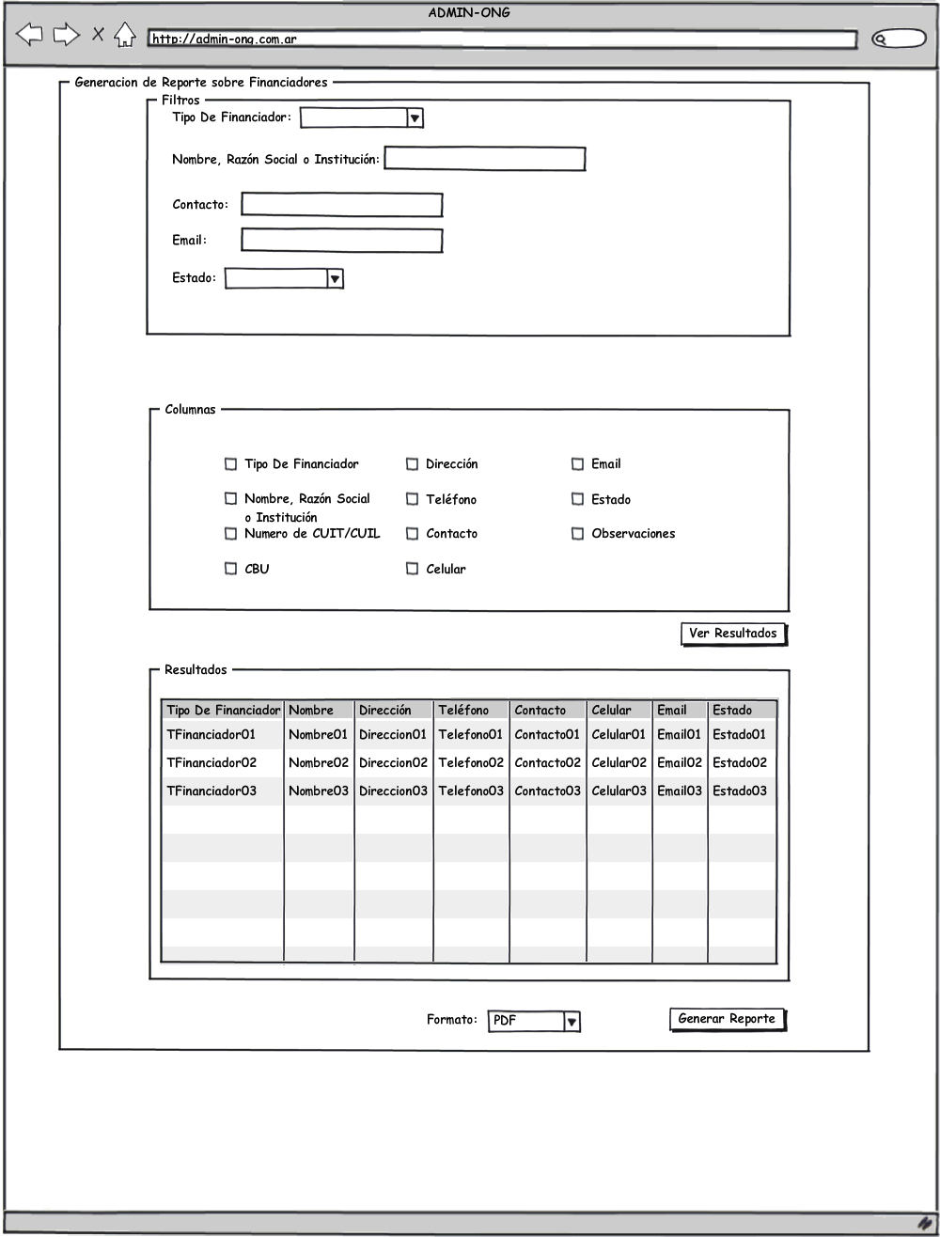

Archivos Asociados
Archivo | Descripción | Referencia

Diagramas
Archivo | Descripción | Referencia

